Министерство науки и высшего образования Российской Федерации

Федерального государственного бюджетное образовательное учреждение высшего образования

«Российской экономический университет имени Г. В. Плеханова»

**МОСКОВСКИЙ ПРИБОРОСТРОИТЕЛЬНЫЙ ТЕХНИКУМ.**

ПРАКТИЧЕСКИЕ РАБОТЫ № 4

ДИСЦИПЛИНА: «Разработка программных модулей»

Специальность: 09.02.07 Информационные системы и программирование

Квалификация: Программист

Листов:

|  |  |  |
| --- | --- | --- |
| Выполнил студент |  | Проверил преподаватель |
| Группа П50-3-18 |  | ___________О.Б.Солдатова |
| Пахомов Даниил Александрович |  | «_­­­­­­­­­­­­­­­­­­­­­­­­­­­­­­­­­­­­­­­­­__» ________2020 года |

Москва, 2020

Содержание

Практическая работа №4 3

Интерфейс и сбор монет 3

Отображение здоровья игрока 3

Переключение изображений панели здоровья 8

Сбор монет 13

Анимированные монеты 17

Добавление аудио 18

Переключение музыкальных треков 21

Использование аудио микшера 22

Воспроизведение звуковых эффектов 22

Меню паузы 26

Приостановка игры 27

Меню опций 29

Управление громкостью через пользовательский интерфейс 29

# Практическая работа №4

Цель: Интерфейс и сбор монет (отображение здоровья игрока, переключение изображений панели здоровья, эффект собирания монет, анимированные монеты), добавление аудио (воспроизведение музыки, переключение музыкальных треков, использование аудиомикшера, воспроизведение звуков эффектов, добавление звуковых эффектов к объектам), меню паузы (создание меню паузы, приостановка игры, меню опций, управление громкостью через пользовательский интерфейс, настройка Skybox.)

## Интерфейс и сбор монет

### Отображение здоровья игрока

1. Объект Canvas переименовываем в отображение UI Canvas.

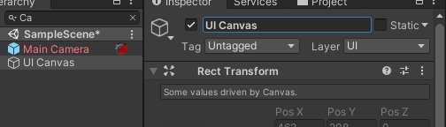

1. Временно включаем отображение слоя с UI.

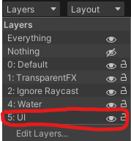

1. Изменю прозрачность BlackScreen на ноль

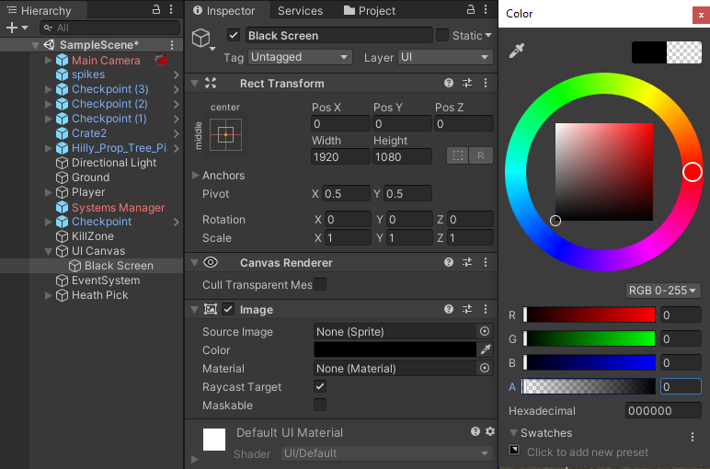

1. Внутри объекта UI Canvas, создадим элемент в виде пустого объекта и дадим эму имя UI.

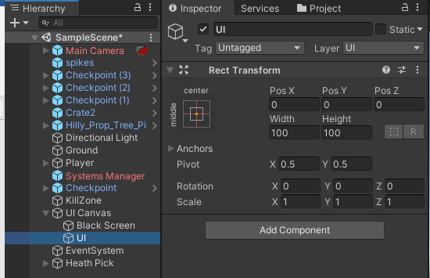

1. Внутри объекта UI создаем объект текста

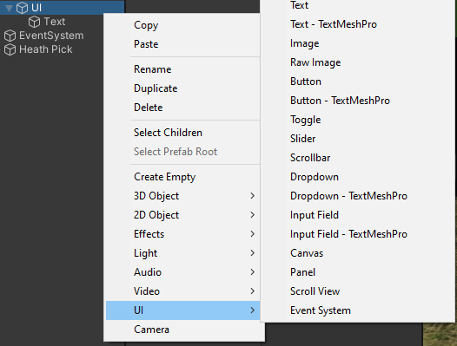

1. Настройка объекта Text

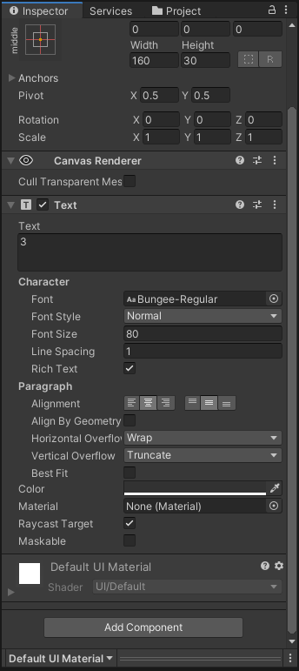

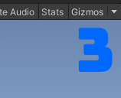

1. Добавление к объекту Text компонента outline и его настройка

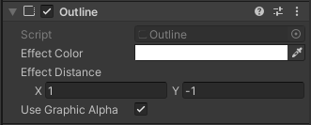

1. Изменяем скрипт UIManager, добавили public переменную для обозначения здоровья

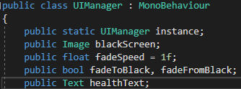

1. Создание метода для обновления текста здоровья и листинг кода UIManager

|  |
| --- |
| using System.Collections;  using System.Collections.Generic;  using UnityEngine;  public class HealthManager : MonoBehaviour  {  public static HealthManager instance;  public float invincibleLength = 2f;  private float invincCounter;  public int currentHealth, maxHealth;  // Start is called before the first frame update  private void Awake()  {  instance = this;  }  void Start()  {  currentHealth = maxHealth;  }  public void UpdateUI()  {  UIManager.instance.healthText.text = currentHealth.ToString();  }  // Update is called once per frame  void Update()  {  if (invincCounter > 0)  {  invincCounter -= Time.deltaTime;  for (int i = 0; i < PlayerController.instance.playerPrieces.Length; i++)  {  if (Mathf.Floor(invincCounter * 5f) % 2 == 0)  {  PlayerController.instance.playerPrieces[i].SetActive(true);  }  else  {  PlayerController.instance.playerPrieces[i].SetActive(false);  }  if (invincCounter <= 0)  {  PlayerController.instance.playerPrieces[i].SetActive(true);  }  }  }  }  public void Hurt()  {  if (invincCounter <= 0)  {  currentHealth--;  if (currentHealth <= 0)  {  currentHealth = 0;  GameManager.instance.Respawn();  }  else  {  PlayerController.instance.Knockback();  invincCounter = invincibleLength;  }  UpdateUI();  }  }  public void ResetHealth()  {  currentHealth = maxHealth;  UpdateUI();  }  public void AddHealth(int amountToHeal)  {  currentHealth += amountToHeal;  if (currentHealth > maxHealth)  {  currentHealth = maxHealth;  }  UpdateUI();  }  } |

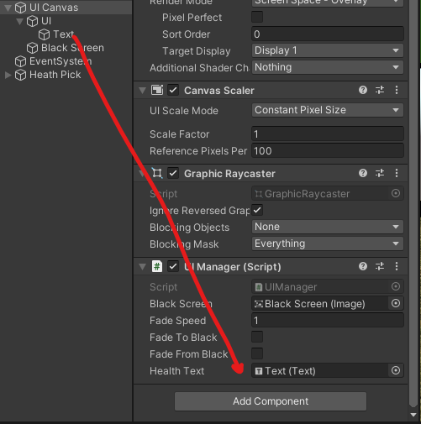

### Переключение изображений панели здоровья

1. Добавим к объекту UI объект Image и внутрь него поместим объект Text

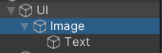

1. Привязываем к объекту Image картинку с тремя лепестками и сделаем не большую настройку

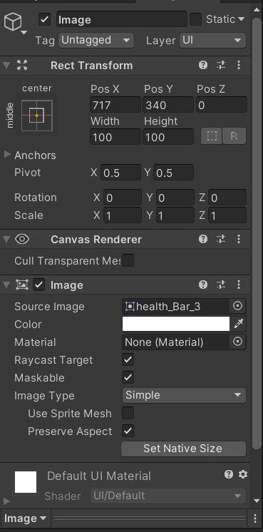

1. Сделаем привязку объекту с помощью якорей чтобы при изменении размера окна здоровье оставалось всегда в правом верхнем углу

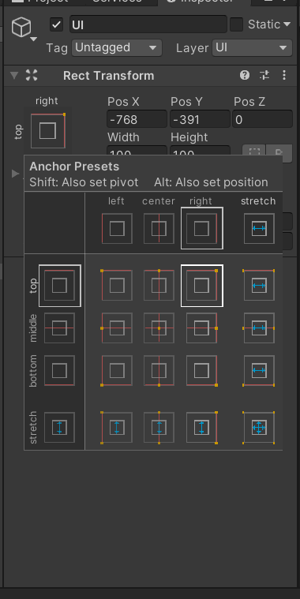

1. В файле UIManager создаём переменную для привязки картинки



1. Привязываем через инспектор, объект к созданной переменной.

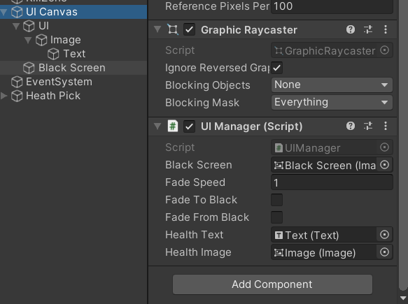

1. В файле Health Manager создаем массив для Sprite объектов.

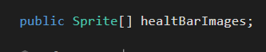

1. Заполняем массив нужными картинками

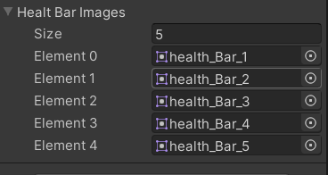

1. Меняем код, листиг кода

|  |  |
| --- | --- |
| HealthManager | using System.Collections;  using System.Collections.Generic;  using UnityEngine;  public class HealthManager : MonoBehaviour  {  public static HealthManager instance;  public float invincibleLength = 2f;  private float invincCounter;  public int currentHealth, maxHealth;  // Start is called before the first frame update  public Sprite[] healtBarImages;  private void Awake()  {  instance = this;  }  void Start()  {  currentHealth = maxHealth;  UpdateUI();  }  public void UpdateUI()  {  UIManager.instance.healthText.text = currentHealth.ToString();  switch (currentHealth)  {  case 5:  {  UIManager.instance.healthImage.enabled = true;  UIManager.instance.healthImage.sprite = healtBarImages[4];  break;  }  case 4:  {  UIManager.instance.healthImage.sprite = healtBarImages[3];  break;  }  case 3:  {  UIManager.instance.healthImage.enabled = true;  UIManager.instance.healthImage.sprite = healtBarImages[2];  break;  }  case 2:  {  UIManager.instance.healthImage.sprite = healtBarImages[1];  break;  }  case 1:  {  UIManager.instance.healthImage.sprite = healtBarImages[0];  break;  }  case 0:  {  UIManager.instance.healthImage.enabled = false;  break;  }  }  }  // Update is called once per frame  void Update()  {  if (invincCounter > 0)  {  invincCounter -= Time.deltaTime;  for (int i = 0; i < PlayerController.instance.playerPrieces.Length; i++)  {  if (Mathf.Floor(invincCounter * 5f) % 2 == 0)  {  PlayerController.instance.playerPrieces[i].SetActive(true);  }  else  {  PlayerController.instance.playerPrieces[i].SetActive(false);  }  if (invincCounter <= 0)  {  PlayerController.instance.playerPrieces[i].SetActive(true);  }  }  }  }  public void Hurt()  {  if (invincCounter <= 0)  {  currentHealth--;  if (currentHealth <= 0)  {  currentHealth = 0;  GameManager.instance.Respawn();  }  else  {  PlayerController.instance.Knockback();  invincCounter = invincibleLength;  }  UpdateUI();  }  }  public void ResetHealth()  {  currentHealth = maxHealth;  UIManager.instance.healthImage.enabled = true;  UpdateUI();  }  public void PlayerKilled()  {  currentHealth = 0;  UpdateUI();  }  public void AddHealth(int amountToHeal)  {  currentHealth += amountToHeal;  if (currentHealth > maxHealth)  {  currentHealth = maxHealth;  }  UpdateUI();  }  } |
| GameManager | using System.Collections;  using System.Collections.Generic;  using UnityEngine;  public class GameManager : MonoBehaviour  {  private Vector3 respawnPosition; // переменная для получения позиции  public static GameManager instance; //переменная для переопределения класса  // Start is called before the first frame update  public GameObject deathEffect;  private void Awake()  {  instance = this;  }  void Start()  {  Cursor.visible = false;//----------  Cursor.lockState = CursorLockMode.Locked; // 2 строчки для скрытья и показа курсора  respawnPosition = PlayerController.instance.transform.position;// получение позиции игрока  }  // Update is called once per frame  void Update()  {  }  public void SetSpawnPoint(Vector3 newSpawnPoint)  {  newSpawnPoint.y += 2f;  respawnPosition = newSpawnPoint;  }  public void Respawn()  {  HealthManager.instance.PlayerKilled();  StartCoroutine(RespawnCo());  Debug.Log("я респаун");    }// вызов самого респавна  public IEnumerator RespawnCo()  {  PlayerController.instance.gameObject.SetActive(false);  CameraController.instance.theCMBrain.enabled = false;  UIManager.instance.fadeToBlack = true;  Instantiate(deathEffect, PlayerController.instance.transform.position + new Vector3(0f, 1f, 0f), PlayerController.instance.transform.rotation);  yield return new WaitForSeconds(2f);  UIManager.instance.fadeFromBlack = true;  PlayerController.instance.transform.position = respawnPosition;  CameraController.instance.theCMBrain.enabled = true;  PlayerController.instance.gameObject.SetActive(true);  } //Респавн с задержкой  } |

### Сбор монет

1. Создаем такой же объект как со здоровьем

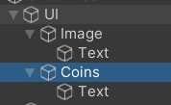

1. Настройка картинки и текста

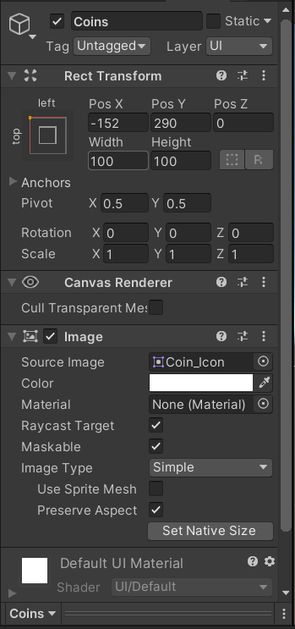

1. Расположение объекта на экране и конечный результат

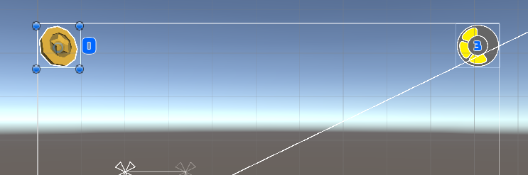

1. Для появившейся монетки добавляем пустой объект и вкладываем модель в него, сам пустой объект переименуем в Coin Puckup. Самое главное, чтобы при размещении у объектов совпадали центры, иначе при добавлении коллайдера, будет неправильно отрабатывать триггер при столкновении с персонажем.



1. Настройки Coin Pick

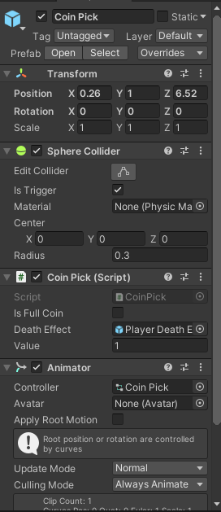

1. Создаем скрипт и добавляем его на Coin Pick
2. Листниг файла CoinPick

|  |
| --- |
| using System.Collections;  using System.Collections.Generic;  using UnityEngine;  public class CoinPick : MonoBehaviour  {  // Start is called before the first frame update  public bool isFullCoin ;  public GameObject deathEffect;  void Start()  {    }  public int value;  // Update is called once per frame  void Update()  {    }  private void OnTriggerEnter(Collider other)  {  if (other.tag == "Player")  {  Destroy(gameObject);  GameManager.instance.AddCoins(value);  Instantiate(deathEffect, PlayerController.instance.transform.position + new Vector3(0f, 1f, 0f), PlayerController.instance.transform.rotation);  AudioManager.instance.PlaySFX(4);  }  }  } |

1. GameManger

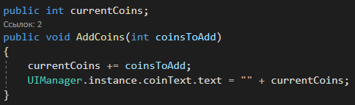

1. Создаем переменную для связи текста с четом монет. UIManager.



1. Присваиваем объект к переменной

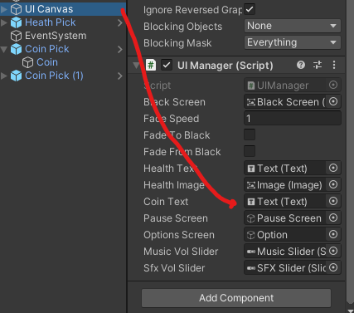

### Анимированные монеты

1. Выбираем монетку и заходим во вкладку Animation

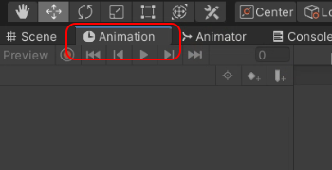

1. Нажимаем на кнопку Create

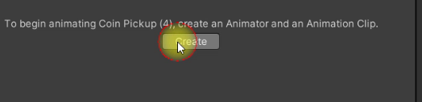

1. Созданная анимация

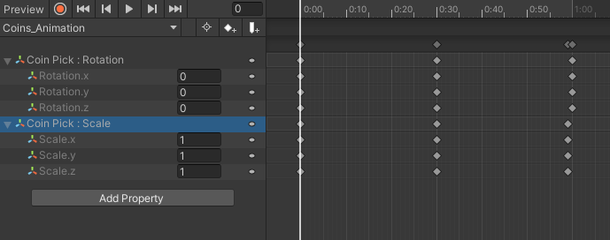

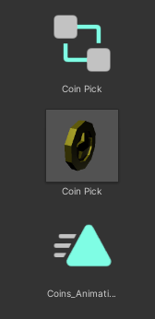

## Добавление аудио

1. Создаем объект в который поместим всю нашу музыку

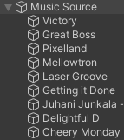

1. Настройка объектов

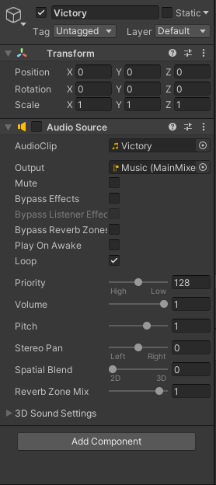

1. Теперь создадим новый скрипт, для проигрывания музыки - > AudioManager и привяжем его к объекту systems manager.

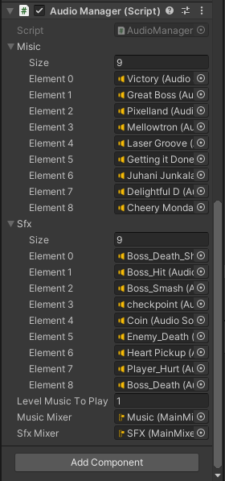

1. Листинг кода

|  |
| --- |
| using System.Collections;  using System.Collections.Generic;  using UnityEngine;  using UnityEngine.Audio;  public class AudioManager : MonoBehaviour  {  // Start is called before the first frame update  public static AudioManager instance;  public AudioSource[] misic;  public AudioSource[] sfx;  public int levelMusicToPlay;  private int currentTrack;  public AudioMixerGroup musicMixer, sfxMixer;  public void Awake()  {  instance = this;  }  void Start()  {  PlayMusic(levelMusicToPlay);  }  // Update is called once per frame  void Update()  {  if (Input.GetKeyDown(KeyCode.M))  {  currentTrack++;  if (currentTrack == 10) currentTrack = 0;  PlayMusic(currentTrack);  }  if (Input.GetKeyDown(KeyCode.J))  {  for (int i = 0; i < misic.Length; i++)  {  misic[i].Stop();  }  }  }  public void PlayMusic(int musicToPlay)  {  for (int i = 0; i < misic.Length; i++)  {  misic[i].Stop();  }  misic[musicToPlay].Play();  }  public void SetMusicLevel()  {  musicMixer.audioMixer.SetFloat("MusicVol", UIManager.instance.musicVolSlider.value);  }  public void PlaySFX(int sfxToPlay)  {  //инача  sfx[sfxToPlay].Play();  }  public void SetSFXLevel()  {  sfxMixer.audioMixer.SetFloat("SfxVol", UIManager.instance.sfxVolSlider.value);  }  } |

1. Привязка музыки к массиву

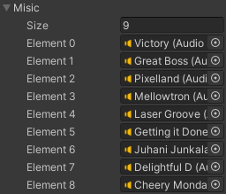

### Переключение музыкальных треков

1. Функция которая будет переключать музыку и выключать ее.

|  |
| --- |
| void Update()  {  if (Input.GetKeyDown(KeyCode.M))  {  currentTrack++;  if (currentTrack == 10) currentTrack = 0;  PlayMusic(currentTrack);  }  if (Input.GetKeyDown(KeyCode.J))  {  for (int i = 0; i < misic.Length; i++)  {  misic[i].Stop();  }  }  } |

### Использование аудио микшера

1. Добавление окна регулировки звуков

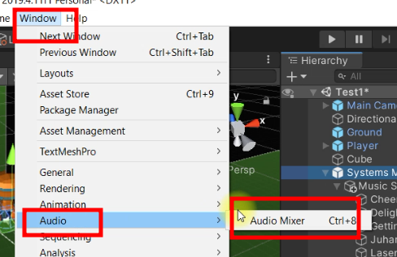

1. Настройка микшера

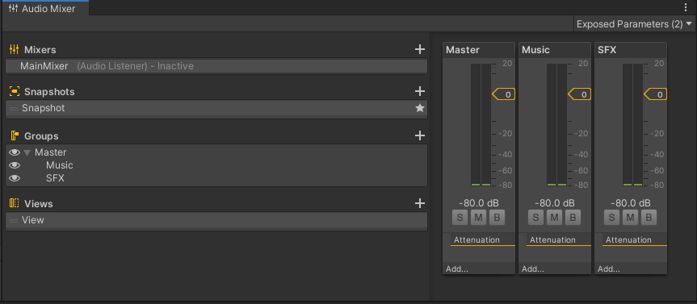

1. Выбираем мелодии и назначаем им микшер



### Воспроизведение звуковых эффектов

1. Листинг кода

|  |  |
| --- | --- |
| AudioManager | using System.Collections;  using System.Collections.Generic;  using UnityEngine;  using UnityEngine.Audio;  public class AudioManager : MonoBehaviour  {  // Start is called before the first frame update  public static AudioManager instance;  public AudioSource[] misic;  public AudioSource[] sfx;  public int levelMusicToPlay;  private int currentTrack;  public AudioMixerGroup musicMixer, sfxMixer;  public void Awake()  {  instance = this;  }  void Start()  {  PlayMusic(levelMusicToPlay);  }  // Update is called once per frame  void Update()  {  if (Input.GetKeyDown(KeyCode.M))  {  currentTrack++;  if (currentTrack == 10) currentTrack = 0;  PlayMusic(currentTrack);  }  if (Input.GetKeyDown(KeyCode.J))  {  for (int i = 0; i < misic.Length; i++)  {  misic[i].Stop();  }  }  }  public void PlayMusic(int musicToPlay)  {  for (int i = 0; i < misic.Length; i++)  {  misic[i].Stop();  }  misic[musicToPlay].Play();  }  public void SetMusicLevel()  {  musicMixer.audioMixer.SetFloat("MusicVol", UIManager.instance.musicVolSlider.value);  }  public void PlaySFX(int sfxToPlay)  {  //инача  sfx[sfxToPlay].Play();  }  public void SetSFXLevel()  {  sfxMixer.audioMixer.SetFloat("SfxVol", UIManager.instance.sfxVolSlider.value);  }  } |
| CoinPickup | using System.Collections;  using System.Collections.Generic;  using UnityEngine;  public class CoinPick : MonoBehaviour  {  // Start is called before the first frame update  public bool isFullCoin ;  public GameObject deathEffect;  void Start()  {    }  public int value;  // Update is called once per frame  void Update()  {    }  private void OnTriggerEnter(Collider other)  {  if (other.tag == "Player")  {  Destroy(gameObject);  GameManager.instance.AddCoins(value);  Instantiate(deathEffect, PlayerController.instance.transform.position + new Vector3(0f, 1f, 0f), PlayerController.instance.transform.rotation);  AudioManager.instance.PlaySFX(4);  }  }  } |

1. Создаем объект и помещаем туда все звуковые объекты

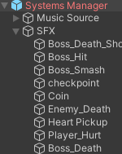

1. Помещаем каждую музыку в созданный массив

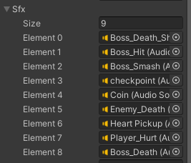

1. Добавляем звук на монеты. Выбираем какой звук нам нужен

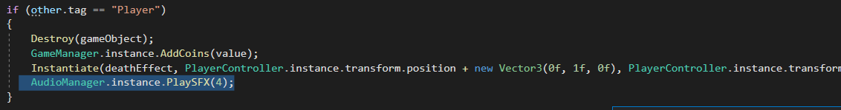

1. Проделываем все те же действия на остальные объекты

## Меню паузы

1. Добавляем панель и настраиваем



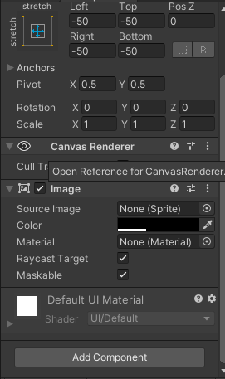

1. Добавляем в нее объекты и размещаем так как мы хотим

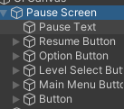

1. Конечный результат

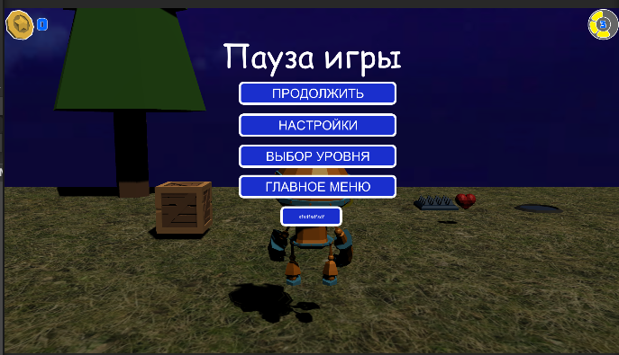

1. Добавляем действия при наведение и нажатии на кнопки будет менять цвет

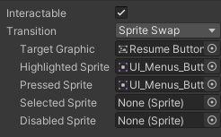

### Приостановка игры

1. Созадем в ней переменную для окна паузы и привязываем к ней через инспектор нашу панель с Pause Screen.

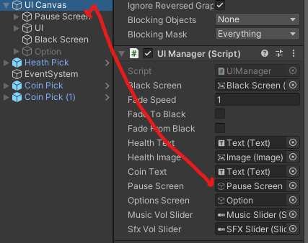

1. В Game Manager делаем функцию для вызова окна паузы

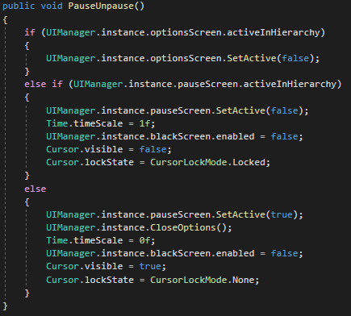

1. В UI Manager делаем функции обработки нажатий кнопок

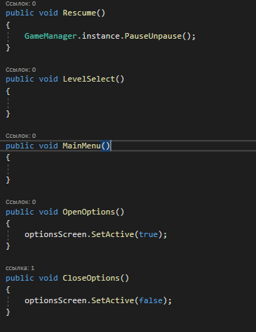

1. Накладываем созданные функции на кнопки

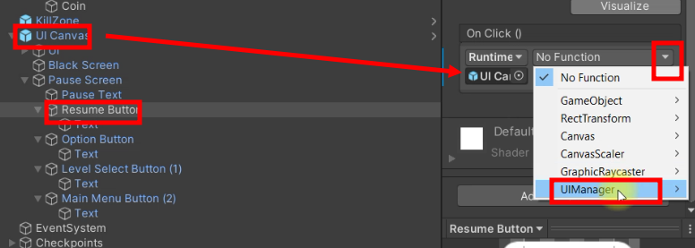

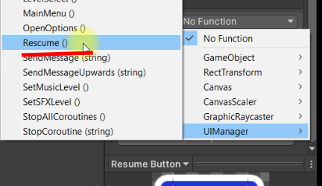

### Меню опций

1. Создаём такое же окошко как и меню паузы и помещаем на данную панель slider

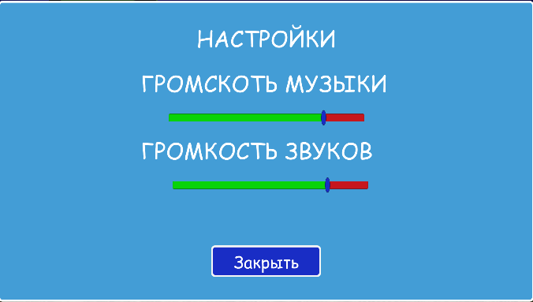

1. Создаем функция для открытия и закрытия окна настройки

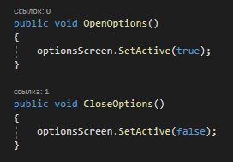

GameManager

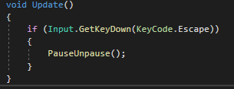

### Управление громкостью через пользовательский интерфейс

1. добавляем переменные public AudioMixerGroup musicMixer, sfxMixer; После связываем их с элементами микшера в самом Unity

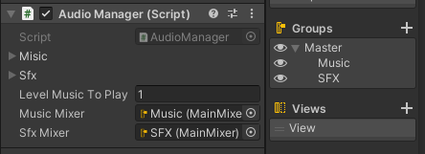

1. Создаем параметры для работы с микшером

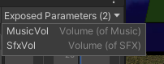

1. Привязка слайдера

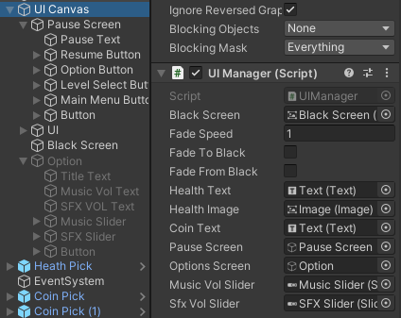

1. Листинг кода

AudioManager

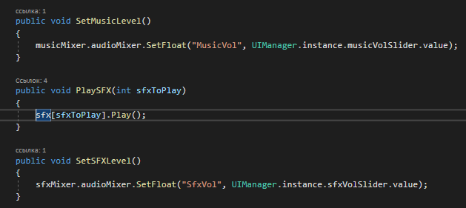

UIManager

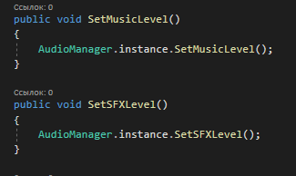

### Настройка skybox.

1. Ищем настройку, чтобы изменить Skybox

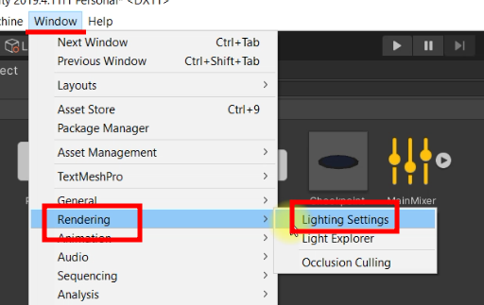

1. Ищем в магазине моделей нужное нам небо, либо берем его в папке с моделями и добавляем в это окно настройки.

